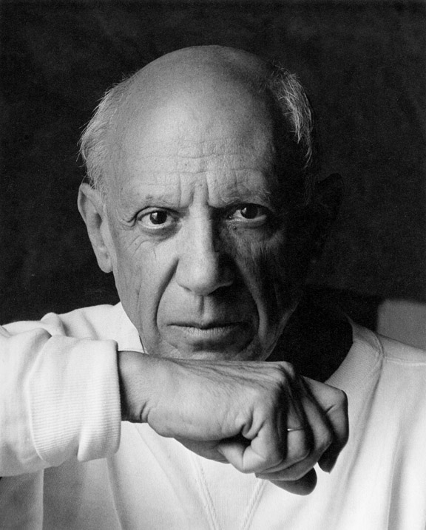
Pablo Picasso:
La période bleue

Epoque:
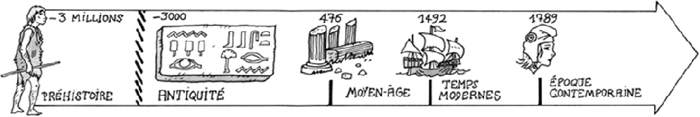
Pablo Picasso était un peintre espagnol très connu. Il a fait beaucoup de peintures, de dessins, de gravures très différents.
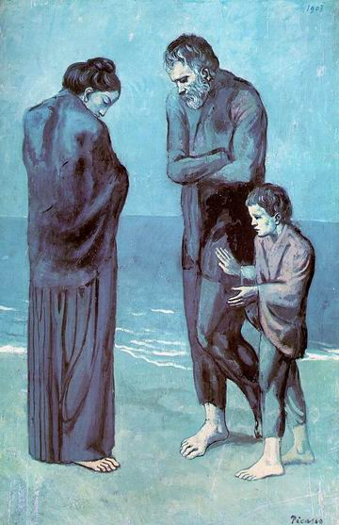
Pendant une période, il a peint des tableaux avec beaucoup de bleu pour représenter des gens tristes, pauvres, malheureux.

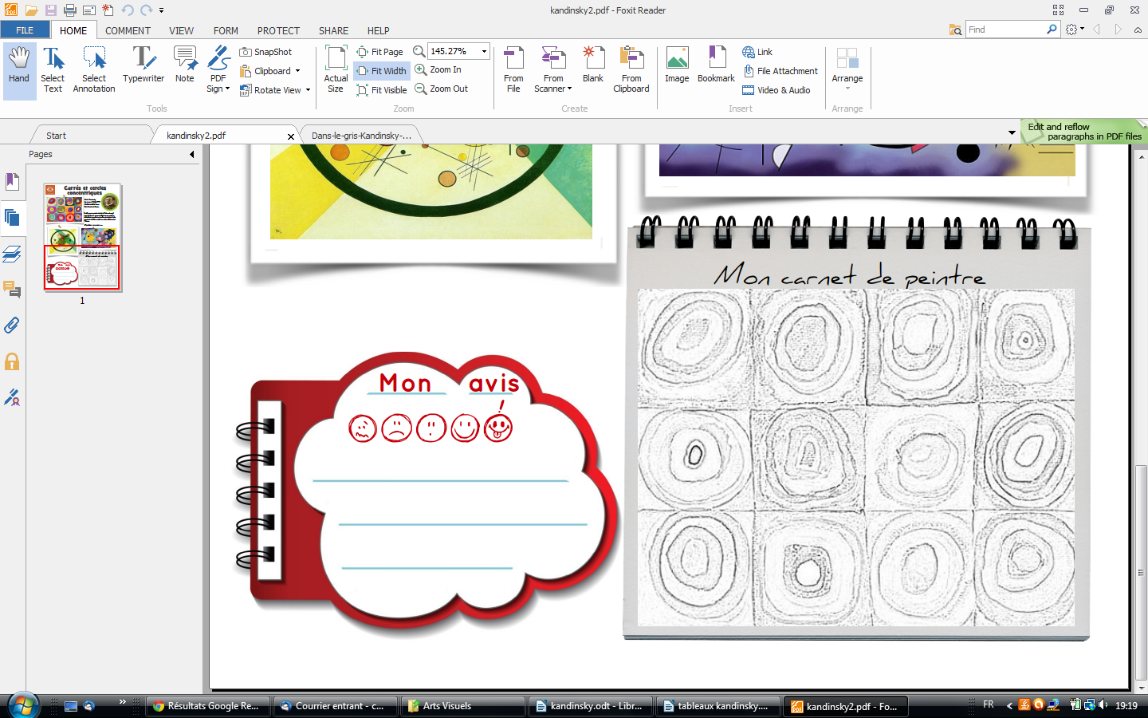

Pablo Picasso:
La période bleue

Epoque:
Pablo Picasso était un peintre espagnol très connu. Il a fait beaucoup de peintures, de dessins, de gravures très différents.
Pendant une période, il a peint des tableaux avec beaucoup de bleu pour représenter des gens tristes, pauvres, malheureux.

